Развитие зубочелюстной системы. Организация клиники ортодонтии. Учет и документации в ортодонтии. Нормальное развитие зубочелюстной системы.
Цель:
1) знать, что такое ортодонтия как наука
2) знать этапы развития зубочелюсной системы
3) знать понятие нормы в ортодонтии
4) знать организацию ортодонтической клиники
5) знать учет и документацию в практике ортодонта

Вопросы для рассмотрения:

1) Принципы организации ортодонтической помощи детям
2) Учетно-отчетная документация в ортодонтическом кабинете
3) основные этапы филогенеза зубочелюстной системы
4) Внутриутробный период развития зубочелюстной системы.
5) Характеристика развития зубочелюстной системы после рождения ребенка.
а) Период развития зубочелюстной системы от рождения до 6 месяцев.
б) Период формирования прикуса временных зубов (от 6 мес. до 2,5 лет).
в) Период сформированного прикуса временных зубов (от 2,5 лет до 7 лет).
г) Период смены зубов (от 7 до 12–13 лет).
д) Период прикуса постоянных зубов (после 12 лет).
6)Понятие «норма» в ортодонтии

Основные понятия темы

Врач-ортодонт, занимающийся лечением и профилактикой зубочелюстных аномалий, должен хорошо знать возрастную морфологическую норму зубочелюстной системы. Зная ее, он сможет не только своевременно выявлять начальные нарушения, но и активно воздействовать на факторы риска, чтобы способствовать нормализации роста и развития зубочелюстной системы.
Эффективность работы врача по выявлению и устранению факторов риска возникновения зубочелюстных аномалий определяется многими факторами: возрастом ребенка и состоянием его общего здоровья, уровнем медицинской грамотности родителей, профессиональной подготовкой врача и др. К сожалению, даже опытные врачи подчас затрудняются в оценке правильности формирования зубочелюстной системы, особенно у детей первых трех лет жизни, в связи с чем недостаточно четко представляют себе содержание работы по нормализации роста и развития зубочелюстной системы.
В табл. 1 приведена морфологическая характеристика основных периодов формирования зубочелюстной системы ребенка с точки зрения нормы и возможных отклонений.
Таблица 1
Характеристика основных периодов формирования зубочелюстной системы ребенка
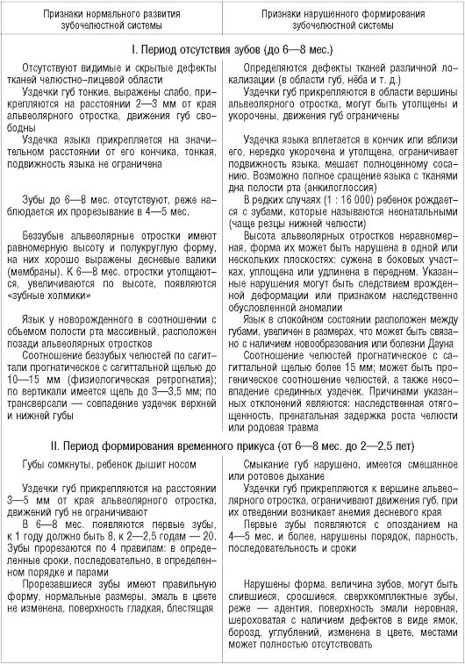
Таблица 1 (продолжение)
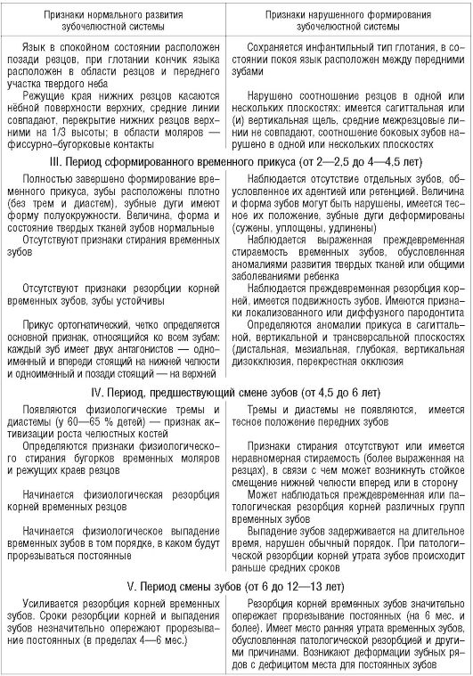
Таблица 1 (окончание)

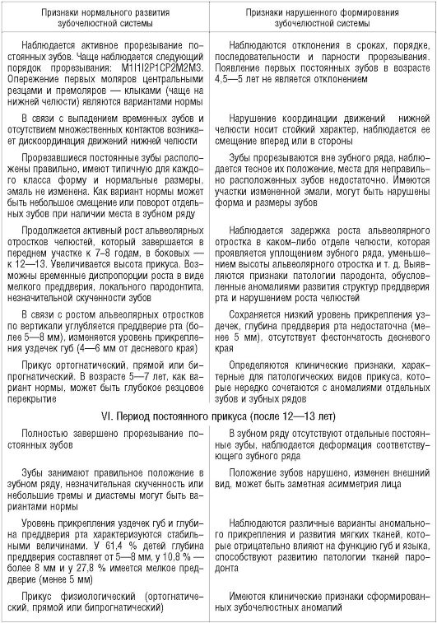
Антенатальный или пренатальный (внутриутробный) период развития челюстей
Лицевая часть головы начинает развиваться у эмбриона с образования между передним мозговым пузырём и сердечным выступом небольшого углубления, которое называется первичным ртом, что соответствует 12_му дню развития. Первичный рот отделён от головной кишки глоточной перепонкой. К концу 1_го месяца образуется лобный отросток и закладываются глоточные карманы, между которыми находятся глоточные или жаберные дуги. Первая жаберная дуга называется челюстной, из неё и лобного отростка в дальнейшем развиваются челюсти, нёбо, губы и другие органы. Челюстная дуга с каждой стороны делится на две части — верхнюю и нижнюю, которые ограничивают ротовую впадину с боков и снизу, а лобный отросток — сверху.
Развитие ротовой полости тесно связано с развитием носовой, и уже на 1_й неделе заметны утолщения эпидермиса— обонятельные поля, которые к 3_му месяцу углубляются,развиваются и благодаря нарастающей на них мезенхиме превращаются в обонятельные ямки. Находящиеся вокруг последних участки лобного отростка получают название медиальных и латеральных носовых отростков. Медиальный носовой отросток в дальнейшем образует утолщение лобного отростка и носит название processus globularis. Таким образом,к концу 1_го месяца первичный рот ограничен по средней линии медиальными носовыми отростками, с боков и снизу верхне- и нижнечелюстными отростками и сверху непарным лобным.
Выраженный процесс органогенеза полости рта происходит в конце 7_й — начале 8_й недели развития (23–25 мм теменно_копчиковой длины), когда появившиеся на 6_й неделе у основания верхнечелюстных отростков соединительнотканные нёбные отростки начинают увеличиваться во всех направлениях. На 9_й неделе (39–41 мм теменно_копчиковой длины) происходит их трансформация из вертикального в горизонтальное положение.
Дальше происходит окончательное образование ротовой и носовой полостей.
Нёбные отростки, срастаясь на 9–10_й неделе развития друг с другом и с будущей перегородкой носа, образуют вторичное нёбо. Задние части нёбных отростков остаются несращёнными и образуют нёбно_глоточные складки (plicae palatopharyngeae).
В конце 2_го месяца из разрастающихся медиальных и латеральных отделов лобного отростка и верхнечелюстного закладываются верхняя губа и альвеолярный отросток. Нижняя губа и челюсть образуются вследствие слияния нижнечелюстных отростков, причём передний отдел их идёт на образование губы, а задний — альвеолярного отростка нижней челюсти. На 2_м месяце имеются ещё щели между различными отростками, которые в процессе дальнейшего развития срастаются, а в случае их несращения или других нарушений могут образоваться уродства лица.
Большую роль в понимании патогенеза врождённых аномалий отводят критическим
периодам, т.е. в период закладки органов (ранние стадии эмбриогенеза) под влиянием тератогенных факторов может нарушиться передача правильной наследственной информации, вызвав генетически детерминированные нарушения роста челюстей. Наряду с этим весьма значительную роль играет знание тератогенетических терминационных периодов (от латинского terminus — предел, граница). Если, по П.Г.Светлову, критические периоды совпадают с временем закладки органа, то под тератогенетическим терминационным периодом понимают предельный срок, в течение которого тератогенный фактор может вызвать ту или иную аномалию, если он действует до окончания формирования органа. Оценивая тот или иной, даже неспецифический повреждающий агент как возможную причину аномалии, следует в каждом конкретном случае сопоставлять время его действия со стадией развития органа, и если повреждающий фактор действует позднее, то с большой долей вероятности он может быть исключён как причина аномалии.
В плане вышесказанного большое значение приобретает наряду с установлением времени появления и локализации первичных центров окостенения челюстных костей знание динамики их роста и соотношения в различные периоды антенатального онтогенеза во взаимной связи с конкретными видами патологии беременности.
Верхнечелюстная кость развивается по типу перепончатых костей из двух ядер окостенения, появляющихся в течение 2_го месяца внутриутробного периода. Сначала появляется заднее ядро в латеральной носовой почке под глазным пузырьком, а через 2 нед. – передневерхнее челюстное. Ядра окостенения быстро сливаются и около 5_го месяца внутриутробного периода появляется резцовый шов (sutura incisive), распространяющийся от резцового отверстия до луночки клыка. У новорожденного шов виден только с внутренней стороны лобного отростка. В свою очередь, две резцовые кости (os incisivum) соединяются__ по средней линии, образуя костный выступ, проникающий в вырезку между двумя верхнечелюстными костями. Между этими тремя костями образуется резцовый канал (canalis incisivus). В толще верхнечелюстной кости находится пазуха (гайморова полость).
У плода верхнечелюстная кость (maxilla) характеризуется отсутствием верхнечелюстного бугра (tuber maxillae) и тем, что альвеолярная часть (раrs alveolaris) развита слабо. Сначала альвеолярная часть имеет форму широкого жёлоба с тонкой медиальной стенкой и толстой латеральной. Закрытие жёлоба и превращение его в канал начинается в передней области, а затем в задней части. Межлуночковые перегородки (septa interalveolares), разделяющие луночки зубов (alveoli dentalis), развиваются по мере того, как появляются зубные сосочки. В каждой луночке находится почка молочного зуба (dentes decidui) и соответствующего постоянного (dentes permanenti), а затем почка постоянного образует собственную луночку, расположенную краниальнее и кзади, чем альвеола молочного зуба.
Сосочки постоянных клыков расположены в более высоком положении в толще латеральной стенки верхнечелюстной пазухи, ниже и медиальнее подглазничной борозды (sulcus infraorbitalis). К моменту рождения в альвеолярной части расположены луночки молочных резцов (dentes incisivi), клыков (dentes canini), моляров (dentes molarеs) и первого постоянного моляра. Межлуночковая перегородка, разделяющая последние моляры, появляется после рождения. Второй и третий постоянные моляры имеют почки, расположенные в толще верхнечелюстной бугристости краниально и кзади от луночки первого постоянного моляра. Луночка, предназначенная для зуба мудрости (dens serotinus), появляется одновременно с процессом окостенения его почки при достижении ребёнком 6_летнего возраста, но становится постоянной в 18–25 лет.
После рождения альвеолярная часть (отросток) претерпевает изменения, связанные
с прорезыванием зубов , т.е. она удлиняется. У новорожденного длина альвеолярной части равна 35 мм, у взрослого — 58 мм. Все отделы альвеолярной части удлиняются, за исключением участка для будущих премоляров, который уменьшается.
Параметры этих изменений: участок в области резцов и клыков увеличивается от
15,5 мм (новорожденный) до 21 мм у взрослого, в области молочных моляров (будущие
премоляры) происходит уменьшение с 15 мм у новорожденного до 12 мм у взрослого, в участке постоянных моляров длина альвеолярного отростка составляет 25 мм против 5 мм у новорожденного. В возрасте 2–2,5 лет на своде твёрдого нёба (palatum durum), кзади от резцов, иногда существует отверстие канала, который доходит до луночки постоянного резца. Особое место среди лицевых костей по характеру роста занимает нижняя челюсть, которая в эмбриональном периоде не контактирует с основанием черепа. Нижняя челюсть развивается в 1_й жаберной дуге, латерально от меккелева хряща (cartilago Meckeli), который регулирует развитие ее скелета. Позднее, к началу 5_го месяца, хрящ рассасывается, за исключением дорзального конца, из которого развиваются молоточек, наковальня и стремечко.
На основании изучения тотально просветлённых эмбрионов установлено, что у 5–6_недельных эмбрионов (теменно_копчиковая длина 14–19 мм) не найдено чётких признаков появления костной ткани. У 7_недельных эмбрионов (теменно_копчиковая длина 20–21 мм) происходит закладка костной ткани нижней челюсти в виде тонкой зернистой или сетчатой массы, иногда без чётких границ, расположенной симметрично в области будущего подбородочного отверстия. Размер этих первичных ядер окостенения, расположенных по одному в каждой половине нижней челюсти, в среднем по центру равен 2,1×2,6 мм.
Первичные центры окостенения нижней челюсти, появившись, быстро увеличиваются в размерах, и у 8_недельного эмбриона костные элементы представлены симметричными пластинками, направленными в сторону будущего симфиза. Эта латеральная пластинка, растущая параллельно с хрящом, утолщается по своему нижнему краю.
Из утолщённого края образуется медиальная пластинка, которая размещается между меккелевым хрящом и n. alveolaris inf.. Обе пластинки образуют желобок, открытый сверху для нервов, сосудов и зубных зачатков. У 9_недельных предплодов они становятся больше, и у них чётко вырисовываются углы и ветви нижней челюсти , а у 12_недельных зародышей наряду с этими элементами нижней челюсти появляется отчётливая дифференциация венечного и мыщелкового отростков.
Аппозиционное костеобразование в нижней челюсти происходит главным образом
в зоне нижнечелюстного канала и мест прикрепления мышц. Перестройка костной ткани
в этих отделах приводит к постепенному уменьшению нижнечелюстного угла и переднему смещению подбородка. Когда рост нижней челюсти заканчивается, элементы фиброзно_ хрящевого слоя замещаются костной тканью и дальнейшая пролиферативная активность сохраняется лишь в субхондральной зоне.
В основе тяжёлых аномалий прикуса могут лежать нарушения нормального неравномерного развития челюстей, наблюдающиеся во внутриутробном периоде (Калвелис Д.А.).
К концу 2_го месяца внутриутробного периода развития у эмбриона имеется прогнатическое соотношение челюстей. Язык в это время занимает высокое положение и своими движениями стимулирует рост верхней челюсти. В дальнейшем в связи с образованием твёрдого нёба и разделением полости на носовую и ротовую язык опускается на дно последней, перемещается вперёд, стимулируя рост нижней челюсти и в итоге образуется прогеническое соотношение. Это соотношение имеет место в период 9–13_недельного возраста плода и переходит в прямое смыкание примерно у 14–15_недельного плода.
К моменту рождения в связи с усиленным ростом лицевого скелета и одновременно ростом верхней челюсти она вновь начинает выступать вперёд, образуя младенческую ретрогению . Это имеет важное физиологическое значение для облегчения прохождения через родовые пути матери и последующего сосания. При нормальном развитии соотношения челюстей выравниваются к моменту прорезывания резцов за счёт усиленного роста нижней челюсти вследствие функциональных раздражений, возникающих при сосании.
При изучении этиологии и патогенеза зубочелюстных аномалий необходимо выяснение соотношений генетических и средовых факторов в конкретных возрастных группах.

Организация работы ортодонтического отделения
Ортодонтическое отделение входит в состав детской стоматологической поликлиники (краевой, областной, городской, районной) наравне с профилактическим, терапевтическим, хирургическим отделениями. В поликлинике оказывают стоматологическую помощь детям до 15 лет. В крупных городах имеются региональные центры оказания детской стоматологической помощи на соответствующей территории (республика, край, область, город). Республиканские и краевые поликлиники обычно базируются на кафедрах стоматологии детского возраста стоматологических факультетов медицинских институтов страны.
Рациональное лечение ортодонтических больных часто бывает комбинированным и тесно связано с работой других подразделений поликлиники (рентгенологического, хирургического, физиотерапевтического, пародонтологического, кабинетов профилактики, лечебной физкультуры).
Ортодонтическую помощь детям оказывают с 4-5 лет, а при врожденной патологии (полная адентия, расщелина неба) в более раннем возрасте. В некоторых крупных детских поликлиниках созданы орто-донтические центры, в которые могут обращаться за помощью подростки от 15 до 18 лет.
В последнее время в организованных детских коллективах (детские сады, школы, интернаты, детские санатории) развивается профилактическая ортодонтия. В крупных стационарах проводятся ортодонтическое лечение путем хирургического устранения аномалий прикуса (на предварительном и заключительном этапах), протезирование после операций на челюстях. Особое внимание в центрах уделяют больным с врожденным несращением губы и неба.
В штатном расписании отделения ортодонтии предусматриваются должности врачей-ортодонтов, медсестер, санитарок. Врачи оказывают консультативную помощь пациентам и ведут прием больных по участково-территориальному принципу: 0,45 должности врача-стоматолога (детского) на 10 000 детей, проживающих в городе с населением более 25 000 человек, в сельской местности - 2,5 должности на 10 000 детей. Штатные нормативы медперсонала стоматологических поликлиник определены приказом Минздрава СССР от 01.10.1976 г. № 950. Должность заведующего ор-тодонтическим отделением устанавливается при наличии в штате 3,5-6 должностей врачей-ортодонтов. Заведующий этим отделением выполняет врачебную работу в объеме 50 % ставки.
Должности медсестер устанавливаются из расчета 1 медсестра на 2 врача-ортодонта, должности санитарок - из расчета 1 санитарка на 3 врачей-ортодонтов, должности техников - из расчета 2-3 техника на 1 врача-ортодонта в зависимости от объема работы.

Оборудование и инструментарий ортодонтического отделения. Правила асептики

В ортодонтическом отделении на каждое рабочее место врача-ортодонта отводится не менее 7 м2 площади. В ортодонтическом кабинете, имеющем более 4 стоматологических кресел, выделяется стерилиза-ционная.
Каждое место врача-ортодонта оснащается универсальной
стоматологической установкой. Для работы используется набор стоматологических инструментов, прежде всего пинцет и зеркало, а также зонд, экскаватор, боры для прямого и углового наконечника, крампонные щипцы, зуботехнический шпатель, колба резиновая, гипсовочный нож; кроме того, гипс, наборы зуботехни-ческого воска, ортодонтические проволоки, вспомогательные материалы и медикаменты, специальные ортодонтические инструменты.
В ортодонтическом кабинете должны быть газовая горелка или спиртовка, отдельный гипсовочный стол для отливки гипсовых моделей челюстей.
У каждого врача-ортодонта должен быть стол для ведения историй болезней пациентов, шкаф для контрольных гипсовых моделей челюстей, ящик для готовых ортодонти-ческих работ и протезов.
В работе ортодонта особое внимание уделяется правилам асептики и антисептики. Асептика состоит из системы мероприятий по профилактике инфекций, стерилизации белья и инструментария, подготовке рук ортодонта к работе.
Использованные инструменты замачивают в 4 % растворе лизетола в течение 30 мин или в 5 % растворе аламинола в течение 60 мин, ополаскивают вначале холодной проточной водой, затем дистиллированной. После ополаскивания инструменты стерилизуют в сухожаро-вом стерилизаторе при температуре 180 °С в течение 1 ч.
Все манипуляционные кабинеты, в которых возможно присутствие особо опасных инфекций (гепатит, СПИД), должны иметь в доступном месте аптечку "Анти-СПИД" и инструкцию по ее использованию.
Перед началом и после окончания работы проводят УФО с помощью ртутно-кварцевой лампы в течение 30 мин 3 раза в день; влажную уборку помещения делают 3 раза в день с 1 % раствором хлор-
амина или 0,5 % раствором бионо-ла- обработку кресел - с 3 % раствором хлорамина; генеральную уборку помещения проводят с 5 % раствором хлорамина или 0,03 % раствором аламинола 1 раз в неделю.
Организация работы врача-ортодонта
Для оценки эффективности работы врача-ортодонта введены следующие показатели: 1) трудовые единицы; 2) число пациентов, принятых на лечение (в день, месяц, за год); 3) число пациентов, закончивших ортодонтическое лечение; 4) число пациентов, находящихся под наблюдением (в различных диспансерных группах).
Для успешной работы врачу-ортодонту необходимо иметь набор инструментов: специальные и универсальные щипцы, режущие инструменты. Специальные щипцы используют только для выполнения определенных манипуляций. К универсальным щипцам относятся петлеформирующие щипцы Адам-СА, Адерера, которые позволяют изгибать вестибулярные дуги, П- или М-образные изгибы, пружины Коффина, кламмера Адамса. Среди режущих инструментов различают ножницы, используемые для обрезания ортодонтических колец и коронок, а также кусачки для резки ортодонтической проволоки различного сечения и формы. Врачу-ортодонту необходимы крампонные щипцы, а также круглогубцы и плоскогубцы, кусачки, которыми откусывают и фиксируют отделенную часть проволоки, что позволяет врачу вывести ее из полости рта одновременно с инструментом.
Для подвязывания лигатур, а также во время их замены следует применять зажимы (москиты), для припасовки ортодонтических колец - кольцевой адаптер, а для их снятия - специальные щипцы.
При проведении лечения с помощью несъемной ортодонтической техники используют широкий набор инструментов и приспособлений, позволяющий врачу эффективно работать с аппаратом данной конструкции. Для установки аппарата в полости рта методом прямого приклеивания необходимы губной ретрактор, слюноотсос, ортодонтический клей. Фиксацию брекетов проводят с помощью пинцета обратного действия, позиционера, позволяющего выполнить правильную постановку брекета на клинической коронке, и скейлера - в случае необходимой экстренной коррекции положения брекета и удаления излишков клеевого материала из-под опорной площадки.
Фиксацию силового элемента аппарата - проволочной ортодонтической дуги - проводят с помощью эластичной или металлической лигатуры, используя москит Метьюс или лигатурный крючок Тенти.
Приведенный набор ортодонтических инструментов позволяет врачу-ортодонту успешно работать с любой конструкцией ортодонтического аппарата.

Первый этап развития ортодонтической диагностики
(определение понятия “норма”)
Стадия “живого созерцания” организма человека в целом и его зубочелюстной системы характеризовалась накоплением данных. Путем абстрактного мышления стремились обобщить накопленные знания и выдвинуть гипотезу о закономерностях строения зубочелюстной системы. Для этого требовалось принять стандарт, т.е. норму. Основным параметром для ее характеристики стал вид смыкания зубных рядов - прикус. За норму принят ортогнатический прикус, как наиболее встречающийся, при котором обеспечивается оптимальное функционирование зубочелюстной системы. Концепция о гармоничном соотношении между отдельными частями тела, заимствованная ортодонтами из анатомии, искусства и архитектуры, нашла свое выражение в гипотезе о пропорциональном строении и отдельных частей эубочелюстно-лицевой системы. Эта гипотеза стала фундаментом для разработки различных методов ортодонтической диагностики. Практика, с одной стороны, подтверждала правомерность выдвинутой теории, с другой стороны - отрицала ее.
Второй этап развития ортодонтической диагностики (определение понятия “средняя норма”)
Изучение головы в декартовой системе координат, начатое Van Loon (1916) и развитое P. Simon (1922), было логичным и правильным путем в создании теории о пропорциональности и взаимозависимости размеров частей лица. Разработка специальных методов исследования позволила поднять на должный уровень метрическое изучение частей лица, без которого невозможно использование математического анализа. Абстрактное мышление было направлено на разработку представления "средняя норма", т.е. эталона для сравнения с данными, полученными при эубочелюстно-лицевых аномалиях.
Практическое применение среднестатистических данных позволило выявить различие строения зубочелюстной системы в норме и при патологии. Это было существенным шагом в разработке дифференциальной ортодонтической диагностики.
Третий этап развития ортодонтической диагностики
(определение понятия "средняя индивидуальная норма")
Этот этап развития ортодонтической диагностики был новым "витком" в спирали познания. Абстрактное мышление стремилось к доказательству реально существующей взаимозависимости, а не внешне наглядной взаимосвязи между изучаемыми пропорциями лицевого скелета и зубочелюстной системы, к разработке понятия "коррелятивная норма" (Rautmann) или, как ее называют в настоящее время, "средняя индивидуальная норма". Однако, при таком подходе сохраняются недостатки, свойственные среднестатистическим данным.
Четвертый этап развития ортодонтической диагностики
(определение понятия "целостная норма")
Лицевой череп, так же как вся голова, должен рассматриваться как целое, как конструктивное единство с учетом рассовой, семейной и индивидуальной вариабельности. Такую "целостную норму" Grote и Korkhajs противопоставляли "биометрической норме". Развивая понятия "целостной нормы", исследователи искали суть имеющихся зубочелюстных аномалий. А. Я. Катц в 1939 г. предложил понятие "функциональная норма зубных рядов". Под этим он понимал исправления патологической функции до перехода количественных изменений в качественные и образования взаимообусловленности между формой и функцией в зубочелюстной системе. При изучении место положения зубочелюстной системы в лицевом черепе следовало ответить на вопросы: приспосабливается ли эта система к функционально статистическим условиям, имеется ли при этом эстетическая гармония и могут ли существовать уравновешенные отклонения? Большая заслуга принадлежит Andresen, который отверг статистическое понятие о норме и выдвинул концепцию о нормальном расположении зубочелюстной системы в лицевом черепе как о "функциональном и эстетическом оптимуме". При этом норма является наивысшей величиной этого оптимума (Hildebrandt). Пятый этап развития ортодонтической диагностики
(определение понятия "оптимальная индивидуальная норма")
Накопление информации, совершенствование и унификация методов диагностического исследования привело к необходимости уточнения понятия морфологического, функционального и эстетического оптимума строения и функции зубочелюстной системы. При формулировки такого понятия пытаются найти компромиссное решение в представлении об индивидуальной норме.
Понятие "норма" продолжается развиваться. В его основу положено представление об "оптимальной индивидуальной норме", т.е. о состоянии достаточно гарантированного во времени морфологического, функционального и эстетического равновесия в зубочелюстной системе и лицевом скелете в целом, к которому следует стремиться в процессе ортодонтического лечения (Малыгин Ю. М., 1979).

